Региональная научно-практическая конференция обучающихся
«К вершинам знаний — 2015»

Секция: экология
Тема: «Исследование популяции водяного ореха в Вербиловском и Круглянском затонах и акватории реки Воронеж вокруг них»

Автор: Шиловских Сергей Александрович
Научный руководитель: Корвякова Лидия Михайловна
Место выполнения работы: муниципальное бюджетного общеобразовательное учреждение гимназия имени Героя Советского Союза П.А.Горчакова с.Боринское Липецкого района, Липецкой области

2015
Содержиние
1.Введение
2.Биологические особенности водяного ореха
3.Из истории и географии водяного ореха
4. Исследование произрастания водяного ореха
5.Выводы
6. Источники и литература
7. Приложения

- Введение
Верби́лово — село Липецкого района Липецкой области. Расположено на правом берегу реки Воронежа. Человек современного типа поселился в этих краях в бронзовом веке во II тыс. до н.э. Славянское население проникает в эти места начиная с первого тысячелетия нашей эры. На протяжении долгого времени по территории Вербилова проходила южная граница русских земель. Первые сведения о поселении Вербилово относятся к концу XVI века, ко времени организации на территории «Дикого Поля» Сторожевой службы Русского государства. В «Дозорной книге» 1615 года вместе с сельцом Вербилово упоминается одноимённое озерко.¹ Невозможно с точностью определить, когда появилось это удивительное растение в здешних краях. Было ли оно местным жителем, или плоды его занесены из более южных районов. Водяной орех, он известен также под названиями «рогульник плавающий », «чилим плавающий», «чёртов орех» (лат.Trapa natans L.) Чилим – растение реликтовое. Как почти все цветковые, он появился в начале кайнозойской эры, во времена господства могучих зубастых млекопитающих, многие из которых были растительноядными и обожали кормиться на изобиловавших зеленой массой речных мелководьях. Растение не зря названо рогульником. На зрелых костянках твердые, изогнутые "рога”. Ими водяной орех, как якорь, цепляется за неровности на дне. В некоторых местах чилим называют чертовым орехом. Действительно, можно углядеть в плодах сходство с рогатой головой чертика. Водяной орех занесён в Красную Книгу России и Липецкой области.² Он был обнаружен в Вербиловском и Круглянском затонах, которые являются ландшафтно-гидрологическими памятниками природы Липецкой области ³ .
Гипотеза: если бы каждый человек знал о том, что водяной орех занесён в Красную книгу, то бережнее относился бы к данному растению.
Цель работы: изучить популяции водяного ореха Вербиловский и Круглянский затонов, а также близлежащей акватории реки Воронеж, выяснить изменения численности популяции и их причины.
Объект исследования: Вербиловский и Круглянский затоны, близлежащая акватория реки Воронеж.
Предмет исследования: популяции водного ореха Вербиловского и Круглянского затонов.
Задачи:
1.Исследовать ландшафт Вербиловского и Круглянского затонов и акватории реки Воронеж вокруг них. 2. Изучить видовой состав растений Вербиловского и Круглянского затонов. 3.Составить карты – схемы видового состав растений. 4. Выяснить степень антропогенного влияния на растительный мир затонов.
___________________________________________________
- Прохоров В. А. Липецкая топонимия. — Воронеж.: Центрально-Чернозёмное книжное издательство, 1981. — С. 160.
- http://www.plantarium.ru/page/redbook/id/35.html
- В. Астахов, Ю. Дюкарев, В. Сарычев "Заповедная природа Липецкой области" Липецк, 2003.

2. Биологические особенности водяного ореха
Водяной орех – это однолетнее растение рода Рогульник семейства Дербенниковых. Гибкий плавающий в воде стебель прикрепляется ко дну прошлогодним орехом, как якорем. При подъеме уровня воды он легко отрывается от грунта и становится свободно плавающим, пока снова не укоренится на мелководье. Листья, похожие на березовые листочки, образуют розетку и располагаются мозаично благодаря разной длине черешков. Надводные листья есть только на взрослом растении. А сначала на его стебле появляются подводные листочки — нитевидные. Они быстро опадают, а из их прилистников развиваются пучки тонких волосков. Их часто принимают за корни, но на самом деле это настоящие листья: в них тоже происходит фотосинтез. Истинный же корень появляется у водяного ореха сразу после прорастания семени. Растет он не вниз, как обычно, а вверх, и только позже, когда начнет расти стебель, изгибается и внедряется в донный ил. Цветки мелкие, белые, на коротких цветоносах, расположены в пазухах листьев. Коротка их жизнь: рано утром они открываются, встречая солнце, а уже через несколько часов, опыленные, навсегда погружаются в воду. Водяной орех - преимущественно самоопыляющееся растение. Часто опыление происходит в закрытых цветках, под водой. Здесь и совершаются все их дальнейшие метаморфозы: из завязи рождается плод, а потом на нем появляются четыре колючих роговидных шипа — они образуются из разросшихся и одеревеневших листочков чашечки. Поэтому чилим еще называют рогульник, рогатый орех, водяной каштан. Плоды этого растения – костянки с вкусным белым семечком внутри, величиной 2–2,5 см. Одно растение дает 10-15 плодов. Воздушные камеры в черешках листьев удерживают орехи в подвешенном состоянии. Когда к осени орехи созревают, розетка листьев плывет, словно корабль, нагруженный орехами. Крупные плоды висят в воде, как якоря. Поздней осенью, когда стебель и листья сгниют, орехи падают на дно, прикрепляются к нему своими крючьями и к весне прорастают. Интересен процесс распространения плодов водяного ореха из водоема в водоем. Зрелые плоды почти не способны переноситься водой – они слишком тяжелые и мгновенно тонут. Нельзя положиться и на проглатывание птицами или рыбами – плоды слишком велики. Вместо этого у различных рас чилима на «рогах» расположены особые щетинки и зазубрины, которые весьма способствуют тому, чтобы плод прочно прикрепился… к шерсти. И действительно, основными распространителями водяных орехов являются крупные копытные, заходящие в воду на водопой или просто для «принятия ванн». Семена рогульника не утрачивают всхожести в течение 40-50 лет.⁴ (Приложение 1).
3. Из истории и географии водяного ореха
Водяной орех известен человеку с древнейших времен – его колючие скорлупки находят в раскопках межледникового периода. Латинское название чилима появилось не просто так. Римляне применяли против вражеской конницы коварное оружие – calcitrapa, "ловушка для пятки". Это были небольшие железные шары с четырьмя коническими шипами; как бы такой шар ни лежал, один шип всегда торчал вверх. Их разбрасывали по дну реки на бродах и переправах. Внешнее сходство орехов чилима и "ловушек для пятки" было столь велико, что слово trapa стало названием растения. Водяной орех сегодня распространился по всему миру, поэтому назвать его место происхождения довольно сложно. Так в Китае упоминание данного растения в рукописях было обнаружено еще 3000 лет тому назад. Водяные орехи в немалых количествах также были найдены в свайных постройках каменной эры. На сегодняшний день основной территорией произрастания является вся Евразия и Африка. А не так давно орех был завезен на территорию Северной Америки, где с успехом прижился. Культивированием чилима занимаются в таких странах, как Китай, Япония, Индия и страны Африки. В благоприятных условиях чилим может заполонить большие акватории. Всего 60–70 лет назад пресные водоемы Среднего и Нижнего Поволжья, Южной Сибири, Алтая, Дальнего Востока изобиловали чилимом. Археологические раскопки говорят о популярности чилима на Руси в период X-XII веков. В Нижнем Новгороде, Самаре, Саратове и Астрахани орехи вывозили на базар возами и продавали мешками. Жителей Астрахани даже прозвали "чилимщиками" – за их пристрастие к этому ореху. Около Мурома в Ореховом озере его собирали по 150 т. Их ели сырыми, добавляли в муку. А в южной Сибири они часто и вовсе заменяли зерно в муке. Неудивительно, что в результате ареал водяного ореха к середине XX века сильно сократился, и в пределах Европейской России он остался лишь в небольшом числе пойменных озер. Это и неудивительно. Достаточно проанализировать химический состав семени чилима. В ядре содержится 85.4 % органических веществ, 2.4 % золы. 12.5 % протеина, 11.9 % белка, 3,4 % жира, 2,5 % клетчатки, 67 % безазотистых экстрактивных веществ. В сухом ядре плавающего ореха 10,4 % воды, около 20% азотистых веществ, 0.7 % жира, 1,4% клетчатки. 1,4 % золы, 55,4 % углеводов. В золе ядра 39,2 % фосфора, 0,36 % железа, 0,21% марганца. 12,3 % магния, 0,6 кальция, 0.6 % хлора. Водяной орех действительно обладает ценными пищевыми и лекарственными свойствами. В его семенах содержится до 52% крахмала, 7,5% жиров, 5% белков, 3% сахара, их зола богата калием и фосфором. В листьях обнаружен флавоноидный гликозид, содержание которого достигает 1% ⁵. История знает много случаев, когда чилим спасал людей от голода. Помогал водяной орех выжить и жителям с. Вербилово в годы Великой Отечественной войны и послевоенные годы. (Приложение 2, 3).
4. Исследования произрастания водяного ореха.
Первое упоминание в литературе о произрастании водяного ореха в Липецкой области появилось в 1986 году в публикации Григорьевской, Казакова, Тихомирова. В 1993-1994 г. Авторами были проведены экспедиции, в ходе которых были выявлены места произрастания водяного ореха в окрестностях сёл Круглянка и Вербилово^{6.}. Круглянский затон имеет площадь около 15 га, глубина около берега 0,5 м, по мере удаления от берега возрастает до 1,5-3 м. Вербиловский затон занимает площадь около 20 га, глубина у берега от 0,5 до 1,5 м, в центральной части до 3-3,5 м, наблюдаются глубокие ямы до 7 м. В 40-е годы прошлого столетия популяция водяного ореха в Круглянском и Вербиловском затонах была достаточно обширной. (Приложение 4). К 60-м годам прошлого столетия популяция водяного ореха резко сократилась. (Приложение 5). В 2000 популяцию водяного ореха исследовала учитель экологии Вербиловской средней школы – Шульт О.В. По её данным в Круглянском затоне наблюдались обширные заросли водяного ореха. Площадь затонных зарослей составляла около 2 га.
__________________________________________________
4. http://domir.ru/1rastenia/?file=trapa1.php
5. http://pihtahvoya.ru/lekarstvennie-rasteniya/vodyanoy-orech-plavaiuschiy-chilim
6. Ответственный редактор Н.В. Пешкова. Природа Липецкой области и её охрана. Выпуск 8. Липецк, НПО ОРИУС, Лип. изд. Роскомпечати, 1996
В Вербиловском затоне чилима меньше, он размещалсяся на границе затона и реки ближе к правому берегу в виде свободно плавающих отдельных розеток.
Автор исследовал популяции водяного ореха в июне-августе 2014 года. В Круглянском затоне популяция чилима S=200м². Глубина реки 1,5-2 м. На выезде из Круглянского затона наблюдается плотная популяция чилима S=350м². Глубина реки 1,5-2,5м, скорость течения реки - 0,1 м/сек. Листовые пластинки создают сплошное покрытие на поверхности воды, поднимаются до 10 см и выше, образуя двухярусную систему листьев. (Приложение 6). На реке Воронеж (близ д. Круглянка) по правому берегу встречаются отдельные участки произрастания чилима через 20-100 м площадью до 4 м². Через 1 км в сторону с. Малинино Хлевенского района (местные жители называют это место Толмачёвка) наблюдается плотная популяция чилима размером 1,5м х70м, а по другую сторону острова площадью 1 га. Далее (ближе к с. Малинино) встречаются отдельные популяции чилима на мелководье по правому берегу реки площадью 2-3 м². (Приложение 7)
В Вербиловском затоне (на выезде из затона на русло р. Воронеж) отдельные популяции чилима размером от 1,5 м² до 6 м² встречаются на глубине 1-1,5 м по периметру небольшого острова и по правому берегу затона через 3-6 м друг от друга. Огромная популяция площадью 50 м² наблюдается между островом и правым берегом затона. Автор предполагает, что популяция была больше, но уменьшилась в связи с прочисткой затона (весна 2014г.). В Круглянском затоне более обильное произрастание чилима связано с неглубоким плоскодонно-чашевидным характером строения котловины затона, а в Вербиловском затоне центральная часть – это чистая гладь без растительности, что связано с неровностями довольно глубокого до 3,5м дна, порогами и еще более глубокими ямами (Приложение 8).
Водяной орех за последние годы значительно распространился. Ранее местные жители и исследователи не наблюдали популяций чилима по руслу реки. В настоящее время водяной орех наблюдается по правому берегу реки Воронеж недалеко от с. Вербилово (местные жители называют этот участок реки «Периловка»). По периметру острова размером 10м х50м наблюдается популяция чилима площадью 0,5 га. От острова до правого берега реки на мелководье наблюдается популяция площадью 60 м² Далее чилим встречается реже ( через 250-300м друг от друга) площадью1-1,5 м². (Приложение 9).Объяснить это можно тем, что река в этих местах стала мельче. Хотя на глубине менее 1 м, произрастание водяного ореха не наблюдалось. Автор исследовал морфологическую структуру розеток водяного ореха в Круглянском и Вербиловском затонах (Приложение 10). Ширина листовой пластинки колеблется от 3-4 см до 5-6 см, длина листового черешка в среднем 13см.
Прибрежно-мелководную зону в Круглянском и Вербиловском затонах сопровождают заросли рогоза узколистного, осоки. Чуть дальше - кубышка желтая, кувшинка белая. Спутниками водяного ореха являются:телорез, элодея канадская, рдест плавающий,роголистник.

5. Выводы
1. Наблюдается увеличение ареала распространения водяного ореха в акватории реки Воронеж.
2. Увеличение распространения водяного ореха связано с несколькими причинами: вода в реке стала чище, наблюдается обмеление реки на некоторых участках, водяной орех не используется в пищу.
3.Пойменный луг, на котором расположены затоны, использовался ранее для заготовки сена населением и выпаса сельскохозяйственных животных. Известно, что вытаптывание и уплотнение почвы, тяжело переносится прибрежными растениями. И как следствие вело к уменьшению популяции водяного ореха. За последние годы наблюдается резкое снижение поголовья скота в частном секторе, что способствовало увеличению численности водяного ореха.
4. При купании, рыбной ловле надо быть внимательным к однолетнему водолюбу. Сорвав всего одну розетку рогульника (в любое время года с цветками или без них), вы навсегда лишите растение жизни.
Есть в Красной Книге специальный раздел «Необходимые меры охраны». В нем сказано о том, что необходимо учесть все места обитания этого вида, изучить экологию и динамику популяций. Сохранение и возрождение может представить и значительный практический интерес: ведь водяной орех плавающий может снова стать ценным промысловым растением.

6. Источники и литература.
Литература:
1.Прохоров В. А. Липецкая топонимия. — Воронеж.: Центрально-Чернозёмное книжное издательство, 1981. — С. 160.
2.В. Астахов, Ю. Дюкарев, В. Сарычев "Заповедная природа Липецкой области" Липецк, 2003.
3.Ответственный редактор Н.В. Пешкова. Природа Липецкой области и её охрана. Выпуск 8. Липецк, НПО ОРИУС, Лип. изд. Роскомпечати, 1996.
Электронные ресурсы:
1.http://www.plantarium.ru/page/redbook/id/35.html
2. http://domir.ru/1rastenia/?file=trapa1.php
3. http://pihtahvoya.ru/lekarstvennie-rasteniya/vodyanoy-orech-plavaiuschiy-chilim
Источники:
1.Воспоминания Болышовой А. Т.
2.Воспоминания Киселёва В. А.
3. Воспоминания Болышоваой Е. З.
4. Воспоминания Киселёвой В. А.
Список приложений:

Приложение 1. «Фотографии водяного ореха»
Приложение 2.«Из воспоминаний Болышовой Александры Тимофеевны»
Приложение 3. «Из воспоминаний Киселёва Василия Александровича »
Приложение 4. «Из воспоминаний Болышовой Екатерины Захаровны »
Приложение 5. «Из воспоминаний Киселёвой Веры Александровны»
Приложение 6. «Карта старицы реки Воронеж «Круглянский затон»
Приложение 7. «Карта реки Воронеж близ д. Круглянка»
Приложение 8. «Карта реки Воронеж «Вербиловский затон»
Приложение 9. «Карта реки Воронеж (близ с. Вербилово)»
Приложение 10. «Морфологическая структура розеток водяного ореха в Круглянском и Вербиловском затонах»
7. Приложения
Приложение 1. «Фотографии водяного ореха»

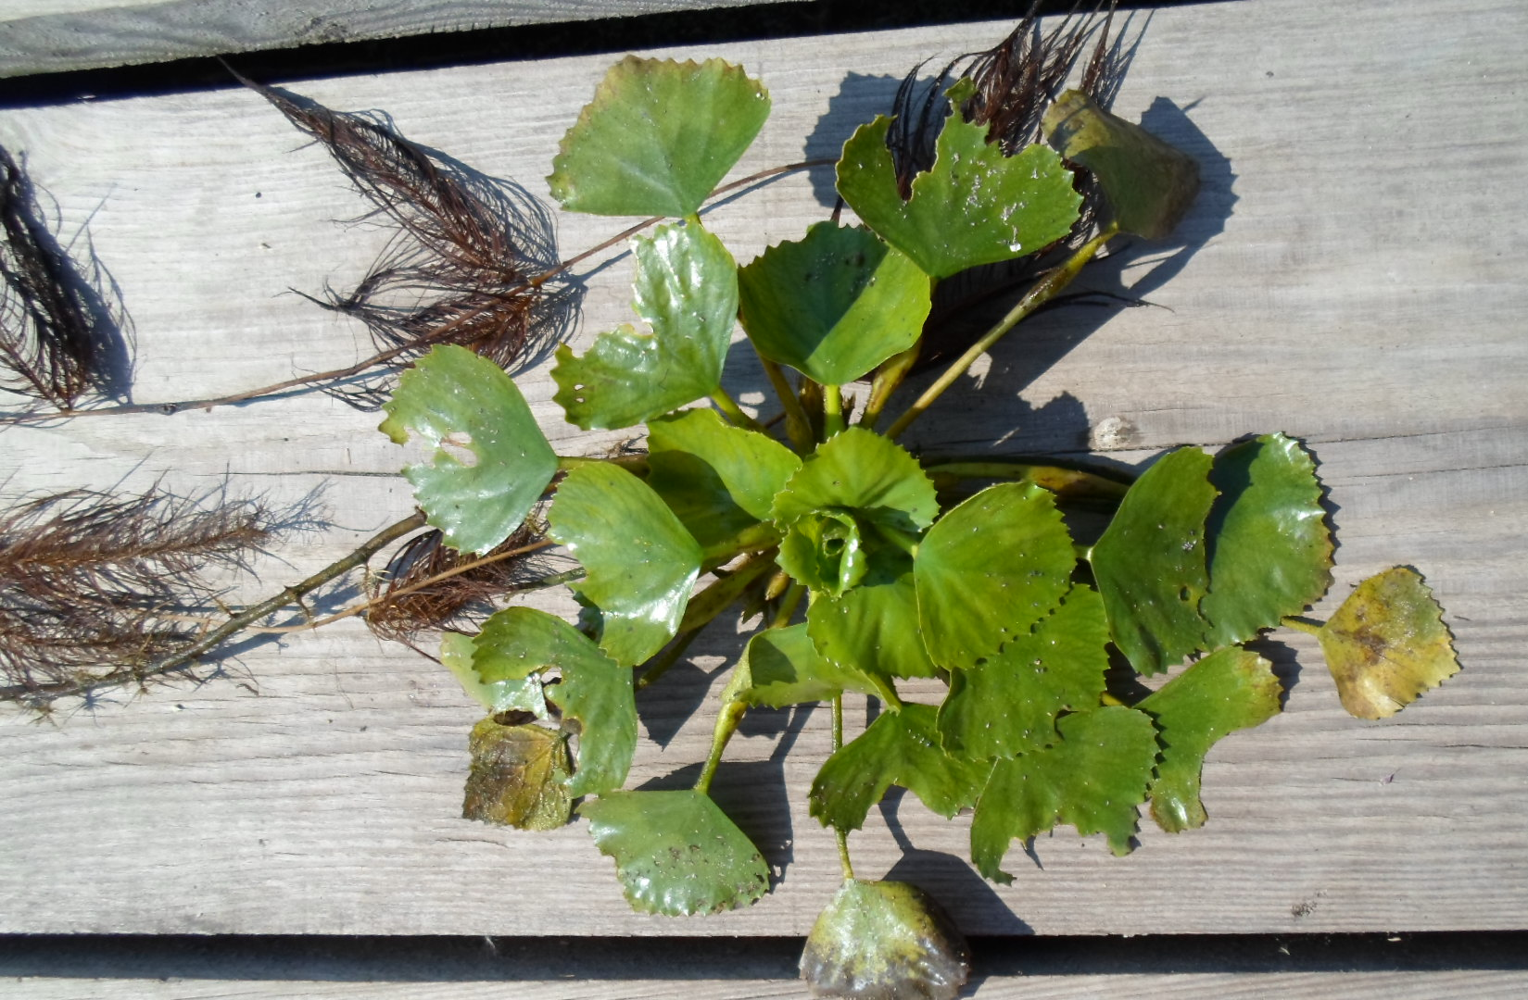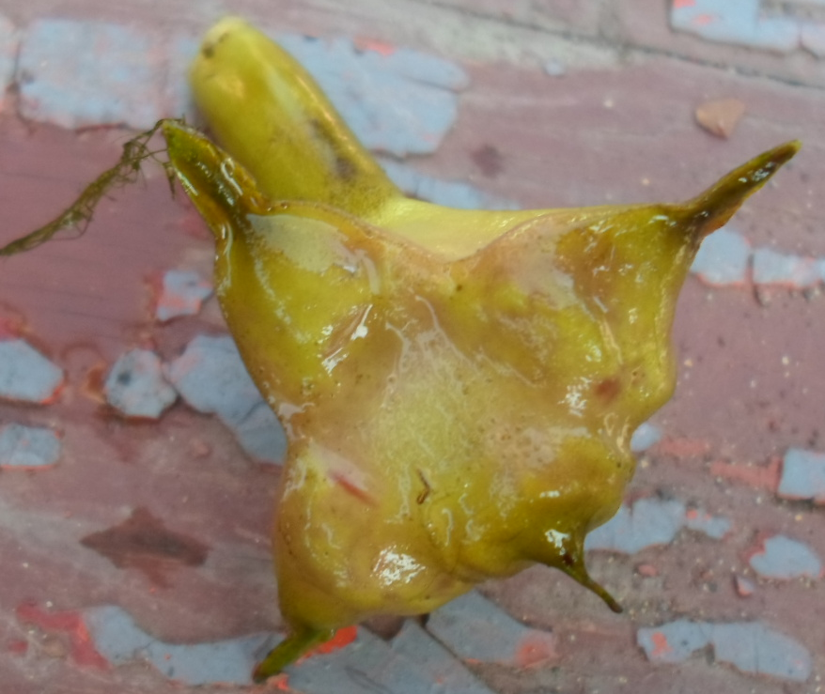
Водяной орех Плод водяного ореха (ещё не созрел)

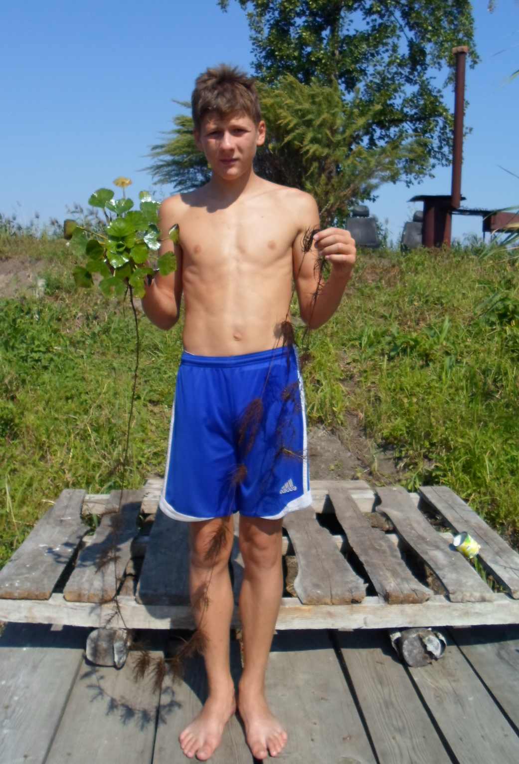
Вот такой длинный корень у водяного ореха

Приложение 2. «Из воспоминаний Болышовой Александры Тимофеевны »
Интервью (фрагмент)
Дата интервью – 19.08. 2014
Интервирующий – Шиловских Сергей, обучающийся 10- Б класса Муниципального бюджетного общеобразовательного учреждения гимназии имени Героя Советского Союза П.А.Горчакова с.Боринское Липецкого района, Липецкой области.
Интервируемый – Болышова Александра Тимофеевна, 1925 г.р., проживающая по адресу: с. Вербилово, ул. Советская, д.35.
Вопрос: «Использовали в Вашей семье плоды водяного ореха как пищу в годы Великой Отечественной войны?»
Ответ: «Во время войны, да и после жизнь была тяжёлая. Ребятишек много, а чем накормить – не знаешь. В каждом дворе голодовка. Ещё хорошо у кого коровёнка была, а у кого нет – гиблое дело. Кто подсказал, или сами надумали, не знаю, но стали ребятишек на реку посылать за орехами, какие в воде растут. Бывало, принесут полный картуз (силушка их была), переколют, мякушки в ступке толкли и лепёшки пекли. Хорошие были лепёшки. Ребятишки их помелькают. Так и жили».

Приложение 3. «Из воспоминаний Киселёва Василия Александровича »
Интервью (фрагмент)
Дата интервью – 25.08. 2014
Интервирующий – Шиловских Сергей, обучающийся 10- Б класса Муниципального бюджетного общеобразовательного учреждения гимназии имени Героя Советского Союза П.А.Горчакова с.Боринское Липецкого района, Липецкой области.
Интервируемый – Киселёв Василий Александрович, 1933 г.р., проживающая по адресу: г. Старый Оскол, микр-н Жукова, д. 50, кв. 83.
Вопрос: «Использовали ли плоды водяного ореха как пищу в годы Вашего детства?»
Ответ: «Я - уроженец с. Вербилово, жил в с. Вербилово до 1955 г. Во время войны я мальчишкой был. Жизнь была трудная. Есть было нечего. Мы, ребятишки, ловили рыбу, чтобы накормить младших братьев и сестёр. Ловим рыбу, а самим так есть хочется. Мы водяной орех вытянем, камнями разобьём и едим. Раскусить его нельзя - он колючий. Вкусный орех был, а может это с голода так казалось»

Приложение 4. «Из воспоминаний Болышовой Екатерины Захаровны »
Интервью (фрагмент)
Дата интервью – 27.08. 2014
Интервирующий – Шиловских Сергей, обучающийся 10- Б класса Муниципального бюджетного общеобразовательного учреждения гимназии имени Героя Советского Союза П.А.Горчакова с.Боринское Липецкого района, Липецкой области.
Интервируемый – Болышова Екатерина Захаровна,1929 г.р., проживающая по адресу: с. Вербилово, ул. Советская, д. 17.
Вопрос: «Много ли было водяного ореха на реке в 40-е годы прошлого столетия, и где он рос?»
Ответ: «Его в то время много было, особенно в Круглянском затоне. Во время войны ели его и сырьём, и лепёшки пекли, ребятишки и в костёр кидали, вместо картошки пекли. По-разному ели. А потом исчез куда-то. Может, поели в голодовку, а может, сам пропал, не знаю».

Приложение 5. «Из воспоминаний Киселёвой Веры Александровны»
Интервью (фрагмент)
Дата интервью – 29.08. 2014
Интервирующий – Шиловских Сергей, обучающийся 10- Б класса Муниципального бюджетного общеобразовательного учреждения гимназии имени Героя Советского Союза П.А.Горчакова с.Боринское Липецкого района, Липецкой области.
Интервируемый – Киселёва Вера Александровна, 1952 г.р., проживающая по адресу: с. Вербилово, ул. Заречная, д. 8.
Вопрос: «Много ли было водяного ореха на реке в 60-е годы прошлого столетия, и где он рос?»
Ответ: «Орех рос только в одном месте между Вербиловом и Круглянкой. В половодье вода уйдёт, весь берег усеян орехами. Бывало, пойдёшь в Круглянку, все ноги поколешь. В наше время его уже не собирали. Возьмёшь штук пять ради интереса. Вид у него необычный»

Приложение 6. «Карта старицы реки Воронеж «Круглянский затон»

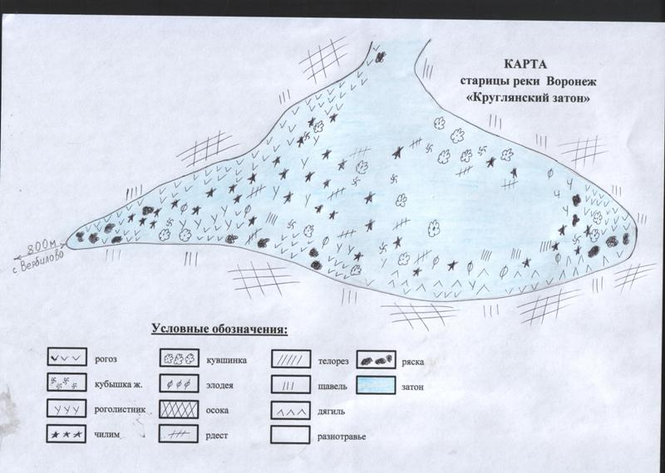

Приложение 7. «Карта реки Воронеж близ д. Круглянка»

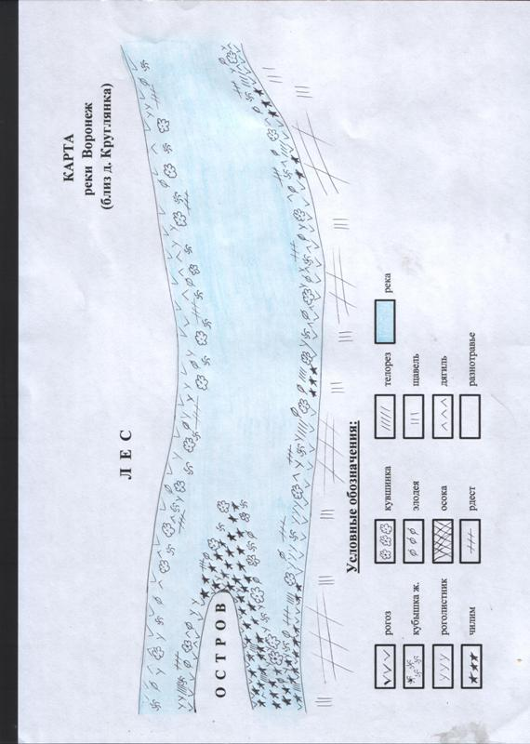

Приложение 8. «Карта реки Воронеж «Вербиловский затон»

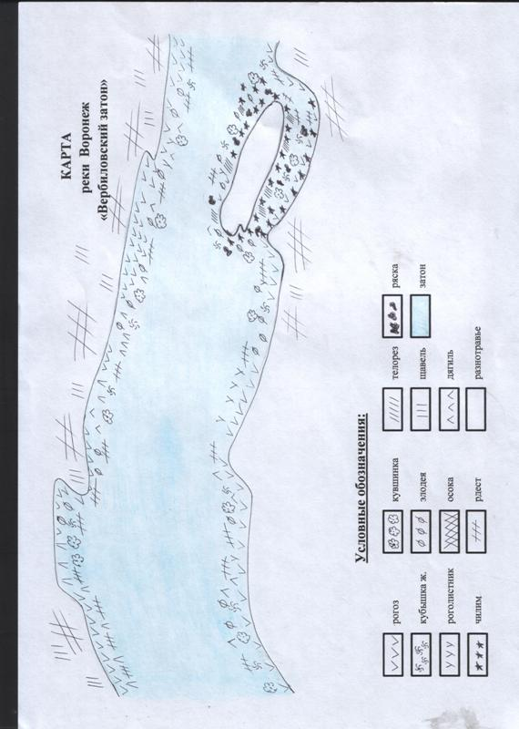

Приложение 9. «Карта реки Воронеж (близ с. Вербилово)»

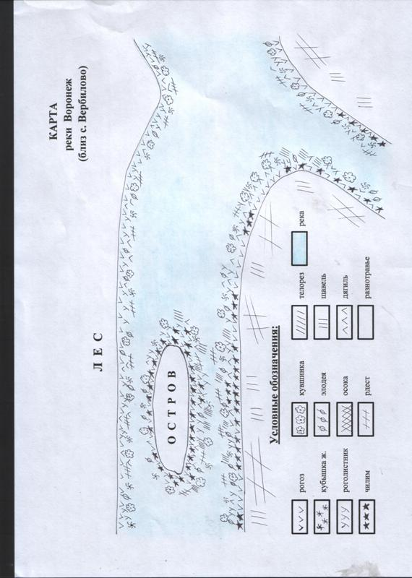

Приложение 10. «Морфологическая структура розеток водяного ореха в Круглянском и Вербиловском затонах»

№ растения | Диаметр розетки, см | Количество зеленых листьев | Завязь
1 | 25 | 19 | 8
2 | 29 | 14 | 8
3 | 16 | 28 | 12
4 | 30 | 27 | 8
5 | 36 | 29 | 8
6 | 40 | 35 | 12
7 | 32 | 26 | 14
8 | 33 | 28 | 8
9 | 40 | 41 | 22
10 | 24 | 28 | 16
Средний показатель | 29 | 28 | 13

